核心技術名稱：坡地災害潛勢分析與監測預警評估
核心技術代號：GS0201

一、關鍵挑戰Challenge

近年來由於全球氣候異常，頻繁的颱風豪雨及地震活動使得受災範圍與程度均遠較過去為烈，以致山崩土石流等自然災害頻傳。根據歷年地質災害調查成果顯示，山崩與土石流的發生易受地質、地形與水文等因素影響，具有地域性及重複性。集集大地震後10年，接連的颱風豪雨事件在台灣山區引發數以萬計的山崩與土石流，並對中下游地區帶來極嚴重的災害。
根據相關研究顯示，坡地水文地質特性為降雨誘發山崩之關鍵因素，實有必要進行詳細的調查評估。因此針對目標流域內集水區水文地質對坡地穩定性之影響進行調查分析，以進一步瞭解目標流域坡地水文地質與坡地災害之關聯性，期能有效掌握影響流域內山崩與土石流之水文地質條件，並提供研究區域地質調查與資料庫建置之基本資料。本研究即透過上述水文地質資料之建置，建立一套可評估大、小尺度坡地災害潛勢與監測預警之關鍵評估技術。

二、流程Process

- 首先透過現地水文地質調查探討流域內水文地質條件與山崩之關聯性，藉以掌握自降雨、入滲、地下水補注、地下水抬升進而影響坡地穩定性之相關機制。探討項目包括：(1)降雨頻率分析、(2)地面水與地下水水文分析、(3)環境同位素調查分析、(4)土壤厚度調查分析、(5)水文地質參數特性調查分析等部分。
- 隨後依據不同尺度模式，輸入模式所需之參數。大尺度調查分析以流域為對象，運用地理資訊系統結合定率式物理模式，探討於降雨入滲條件下淺層土壤內暫態水壓之變動行為，以瞭解流域內降雨導致岩屑崩滑之趨勢及各項影響因子對穩定趨勢之影響程度。小尺度調查分析則將水文地質調查、試驗與監測資料代入模式，以瞭解崩塌地受降雨入滲引致水文地質條件改變進而導致邊坡發生不穩定或產生岩體滑動之機制。
- 待模型建置及率定完成後，即可進行模式分析與預測，包括以下兩大類分析：(1)不同重現期廣域山崩潛感分析與臨界雨量建議
(2)小尺度重點崩塌地水文地質與山崩之關聯性歸納與行為預測

三、成果Result
重要計畫成果內容與工程應用價值

過去在集水區水文地質對坡地穩定性影響之調查評估工作尚少著墨，故研究針對調查範圍內之集水區進行集水區水文地質對坡地穩定性影響之調查評估工作，藉由強化水文地質調查工作項目以掌握水文地質對崩塌之影響程度，再進一步完成山崩與淺層地下水文關聯性的案例研究。本文針對上述議題進行詳盡之研究，獲得豐富成果(詳圖1至圖3)，並歸納以下結論：

- 本研究整合不同尺度降雨促崩分析模式，除可獲得大尺度流域降雨促崩潛勢之時空分布外，另針對特定重要區域進行細部水文地質調查及小尺度降雨引發崩塌之穩定性評估，以獲得更精準的評估結果。
- 本研究採TRIGRS程式進行大尺度降雨促崩潛勢評估，透過多場降雨促崩事件進行模式率定與驗證，除可預測各集水區於特定降雨條件下之可能崩塌位置及崩塌規模外，模式分析程序亦對後續相關預警準則之建立及保全對策之擬定提供了良好的基礎。
- 本研究採GeoStudio程式進行小尺度降雨誘發崩塌潛勢評估，透過現地調查及監測案例驗證此模式能有效評估邊坡內地下水位及安全係數隨降雨歷時之變化狀況，並針對該區域進行降雨與崩塌潛勢之關聯性評估。
- 本研究成果可結合即時預報雨量，可應用於快速篩選出特定降雨條件下具高崩塌潛勢之交通要衝及危險聚落，並可進一步模擬該區域邊坡因降雨入滲引致地下水位變動進而導致邊坡位移或滑動之行為。模式分析所獲得之臨界雨量及變形量值亦可提供相關單位於後續擬定相關準則或整治設計時之參考。

四、與其他核心技術關連性

「坡地災害潛勢分析與監測預警評估」與其他核心技術相關性如下：
1. GS0101－離散破裂面網絡模式分析
2. GS0102－等效孔隙介質模式分析
3. GS0103－水文地質特性調查評估
4. GS0302－岩盤工程熱力-水力-力學耦合分析
5. GS0401－地下隧洞開挖穩定性評估

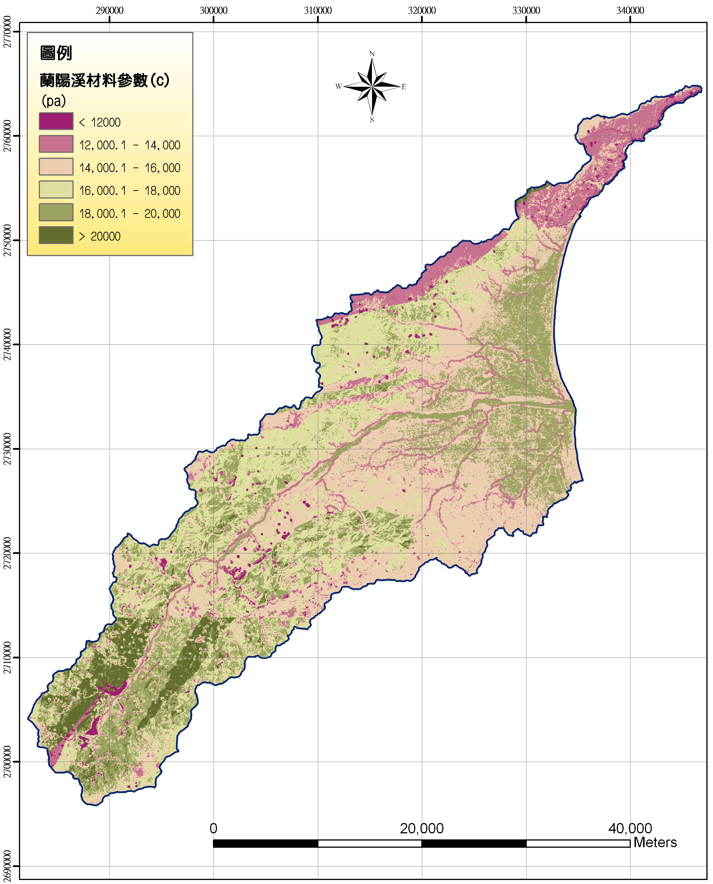  (a)參數圖層建置 | 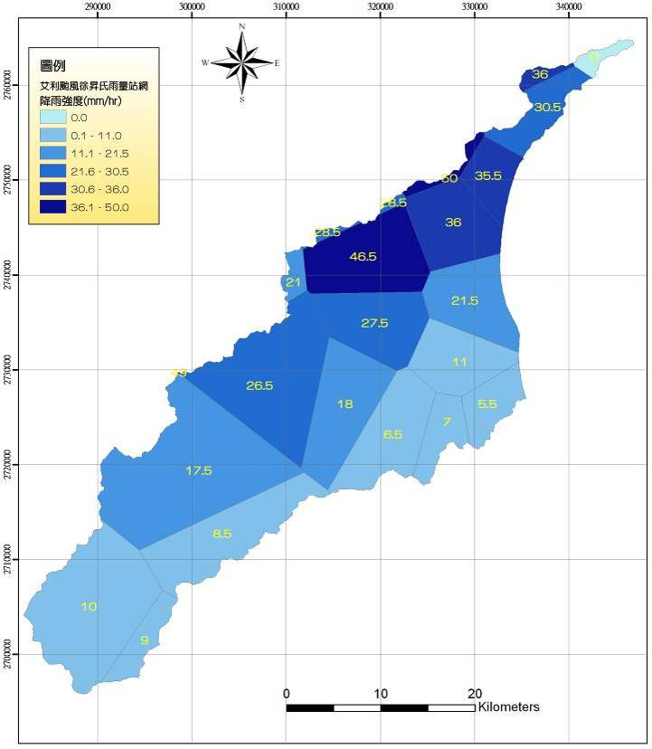  (b)降雨量圖層建置 |  | 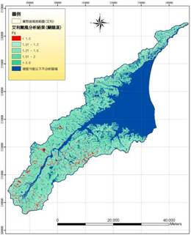  (c)模式率定驗證
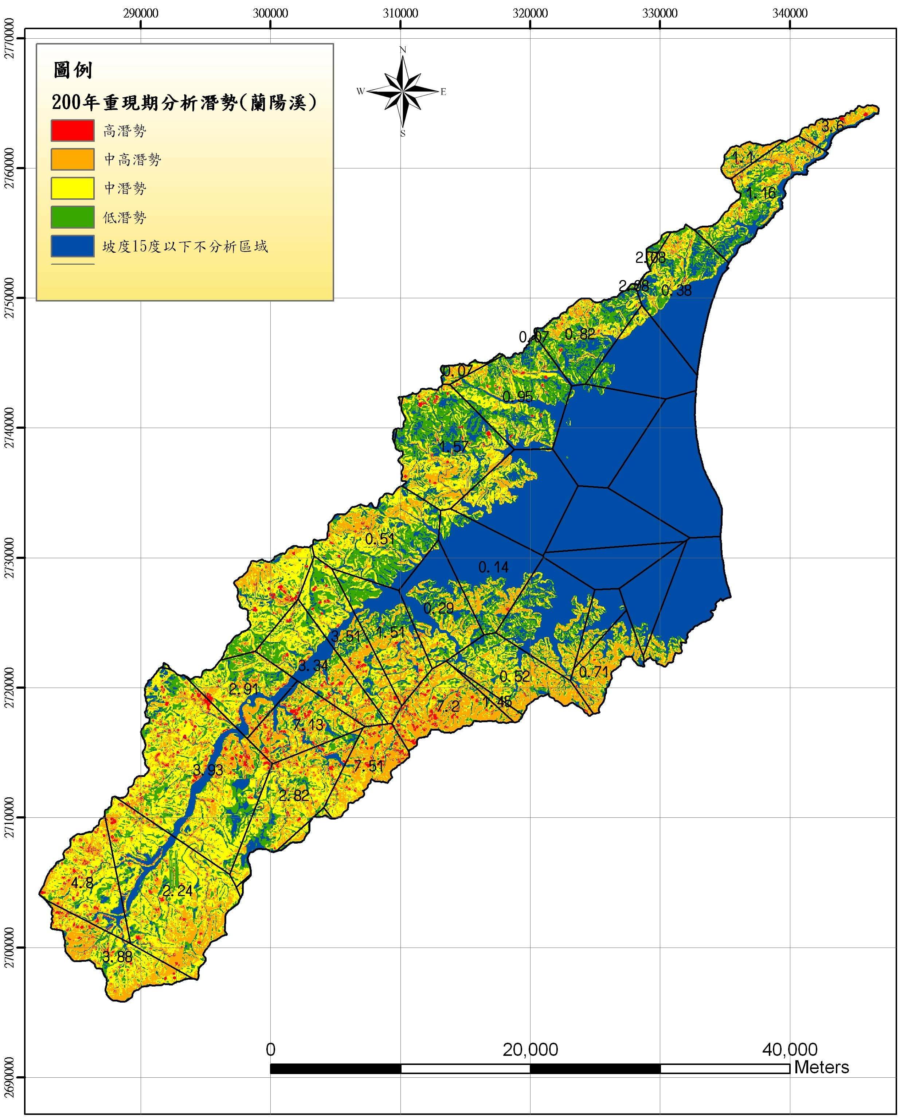  (d)降雨促崩潛勢預測 |  | 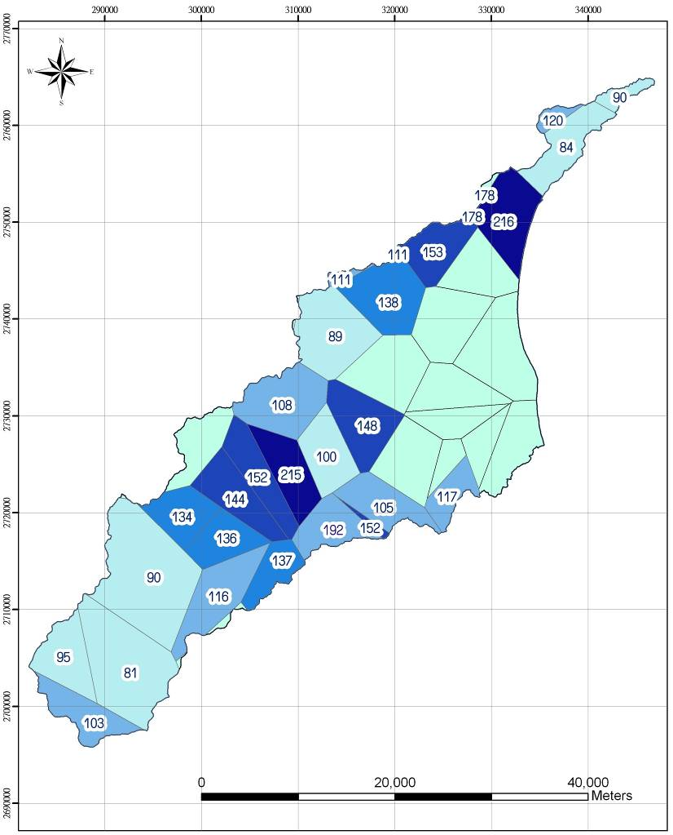  (e)臨界雨量建議值
圖1 域降雨促崩模式建置流程

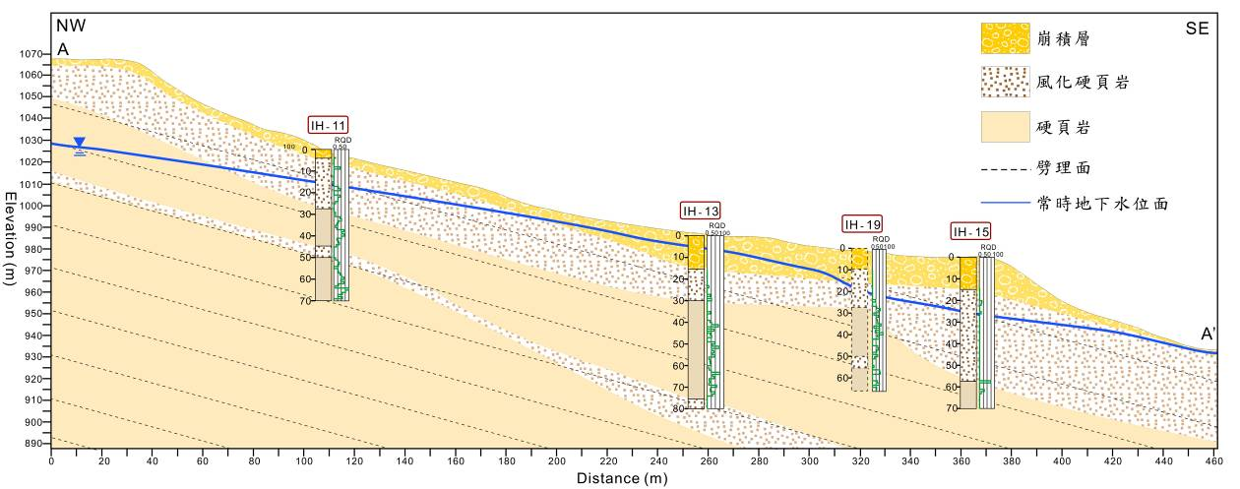
(a)水文地質模型
(b)崩塌地穩定分析 | (c)監測數據
圖2 台調查範圍崩塌地穩定分析(二維模式)

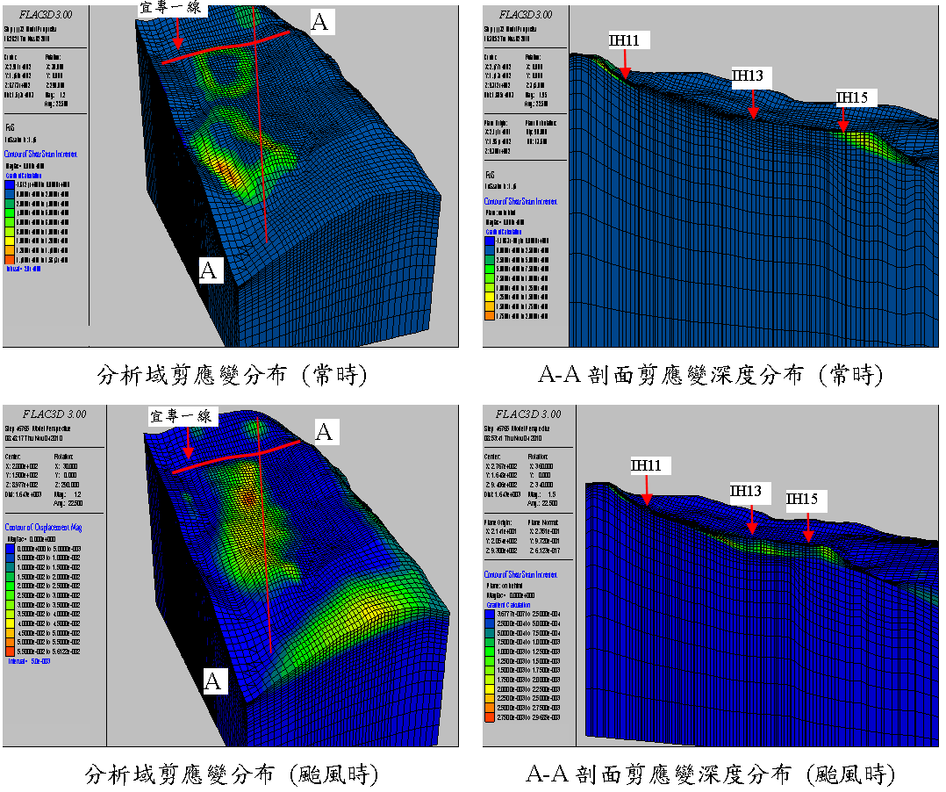
圖3 台調查範圍崩塌地穩定分析(三維模式)
五、重要發表文獻

陳建新、譚志豪、冀樹勇、蘇泰維 (2010)，「廣域降雨促崩模式之建置及應用-以高屏溪流域為例」，2010年中華水土保持學會年會及學術研討會論文集，台灣台中。
鍾明劍、譚志豪、王金山、冀樹勇、蘇泰維 (2010)，「莫拉克颱風引致吉露部落崩塌之案例研究」，2010年中華水土保持學會年會及學術研討會論文集，台灣台中。
譚志豪、鍾明劍、冀樹勇、蘇泰維、陳勉銘、費立沅 (2010)，「流域水文地質特性調查及降雨誘發山崩模式分析」，2010流域地質及坡地災害研討會，台灣台北。
譚志豪、陳嬑璇、冀樹勇 (2009)，「以定率法評估集水區山崩臨界雨量」，中興工程季刊，第105期，第5-16頁。
鍾明劍、王金山、譚志豪、冀樹勇、蘇泰維、李錦發、費立沅 (2009)，「霧社崩塌區自動化監測系統建置與應用」，第十三屆大地工程學術研討會，台灣宜蘭。
譚志豪、陳嬑璇、冀樹勇、蘇泰維、李錦發、費立沅 (2009)，「降雨誘發山崩災害之預警系統初步建置」，2009海峽兩岸地工技術/岩土工程交流研討會，台灣台中。
鍾明劍、譚志豪、陳嬑璇、冀樹勇、蘇泰維、李錦發、費立沅 (2009)，「松茂崩塌地降雨促崩潛勢評估與監測驗證」，2009海峽兩岸地工技術/岩土工程交流研討會，台灣台中。
譚志豪、陳嬑璇、顧承宇、冀樹勇、蘇泰維、李錦發、費立沅 (2008)，「降雨誘發山崩災害之預警系統初步研究」，2008流域地質與坡地災害研討會，台灣台北。

